ASSUNTO :. INDICO PARA QUE O DEPARTAMENTO COMPETENTE, REALIZE CONSTRUÇÃO DE GUIA E MANUTENÇÃO NO MEIO FIO DA AVENIDA ARIOVALDO SILVEIRA FRANCO.

DESPACHO:.

SALA DAS SESSÕES ____/____/_____

PRESIDENTE DA MESA

INDICAÇÃO , DE 2017

SENHOR PRESIDENTE,
SENHORES VEREADORES,

INDICO ao Exmo Senhor Prefeito Municipal para que o departamento competente, que realize construção de guia e manutenção no meio fio da Avenida Ariovaldo Silveira Franco.

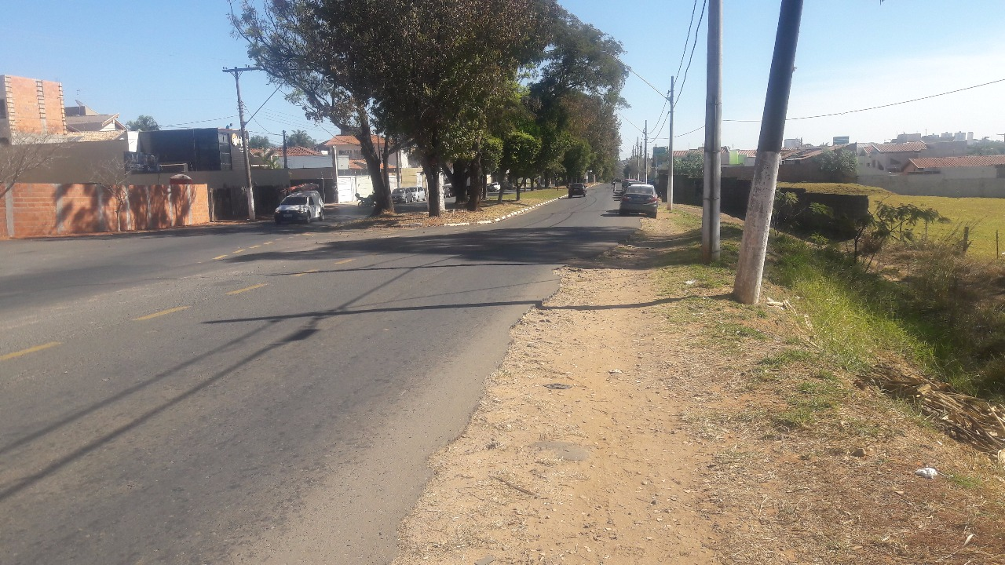

SALA DAS SESSÕES “VEREADOR SANTO RÓTOLLI”, aos 04 de agosto de 2017

VEREADOR LUIS ROBERTO TAVARES

